# Design trifft Funktionalität

## **Wave Globe von Scheurich**

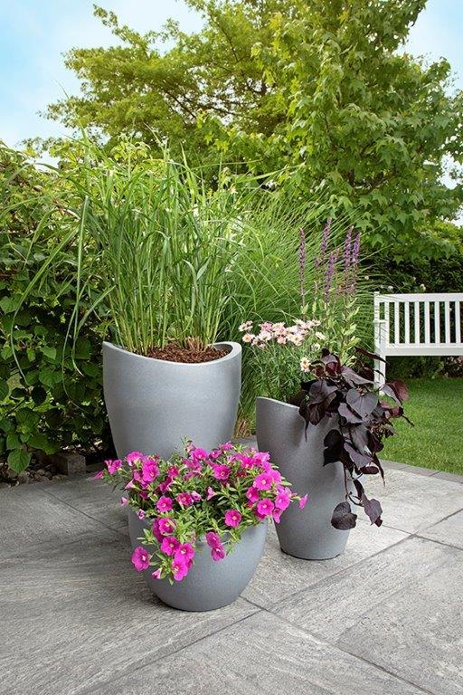

Auf der Erfolgswelle: Wave Globe hat mit dem charakteristischen Wellendesign eine große Fangemeinde erobert. Die hochwertigen Outdoorgefäße von Scheurich begeistern durch ihre authentische Steinoptik, die auf den ersten Blick an Granitgefäße erinnert. Gefertigt sind die Leichtgewichte aus dem recyclingfähigen Kunststoff Garduro und mit ihrem elegant geschwungenen Rand ein Eyecatcher auf der Terrasse, auf dem Balkon und am Hauseingang.

Größen, Varianten und Farben harmonieren bei Wave Globe perfekt: Mit 11 Formen und mehr als 20 Artikeln bietet die Pflanzgefäßserie in dickwandiger Optik eine beeindruckende Vielfalt für dekorative Arrangements mit saisonal wechselnden Pflanzen. Wave Globe ermöglicht die Gestaltung des Outdoorbereichs mit unterschiedlichen Gefäßen im einheitlichen Look. Zur Designlinie gehören runde Pflanzgefäße, elegante Hochgefäße, eine Schale, eine Jardiniere und die eckige Variante Cubo – jeweils in den Farben Stony Grey und Schwarz-Granit.

Als erstes Unternehmen der Branche hat Scheurich alle Rotationsgussgefäße mit Wasserablaufloch und Verschluss am Boden ausgestattet und damit einen flexiblen Einsatz Outdoor und Indoor eröffnet. Der mit einem hohen Anteil an Recyclingmaterial gefertigte Kunststoff besitzt eine 10-Jahres-Garantie, ist UV- und frostresistent und Made in Germany.

|  |  |
| --- | --- |
| Lieferbare Größen: | Unverbindliche Preisempfehlungen: |
| Wave Globe: 30, 40, 50 und 60 cm | Ab € 24,95 |
| Wave Globe Bowl: 40 cm | € 24,95 |
| Wave Globe Jardiniere: 58 cm | € 32,95 |
| Wave Globe High: 40, 54 und 67 cm Höhe | Ab € 32,95 |
| Wave Globe Cubo: 40 und 50 cm | Ab € 39,95 |

## **Über Scheurich**

Mein Topf. Mein Style.

Scheurich versteht es, die unterschiedlichen Verbraucherwünsche zu erfüllen und für die angesagten Wohnstile innovative und stylishe Produkte anzubieten. Mit trendbewussten Designs, bewährter Qualität Made in Germany und einem der größten Formenangebote am Markt ist das Familienunternehmen die Nr. 1 in Europa bei Pflanz­gefäßen für den In- und Outdoorbereich. Die nachhaltige Keramik- und Kunststoff-Produktion an den deutschen Standorten macht Scheurich auch zum Vorreiter beim Umweltschutz. Das Unternehmen ist Teil der Scheurich-Group und wird bis 2035 klimaneutral in seinen Werken sein.